**Министерство образования и науки Республики Казахстан**

**Государственное учреждение**

**«Комплекс школа – детский сад № 33»**

***Урок по математике***

***6 класс***

***«Линейная функция и ее график»***

**Составил учитель математики КШДС №33 Свириденко Т.Н.**

**Г. Караганда – 2011 г.**

**Линейная функция и ее график**

**Цель урока:**

1. Обобщить изученный материал по теме «Функция».

2. Формирование у учащихся умения находить по формуле, графику

значение функции по известному значению аргумента.

3. Продолжать учить строить график линейной функции, работать с

графиком.

4.Развивать умение учащихся правильно использовать функциональную

терминологию (функция, аргумент, значение функции, область

определения функции, область значений функции, способы задания

функции).

5.Стимулировать познавательный интерес учащихся.

6. Способствовать воспитанию уверенности в себе и своих силах.

**Ход урока.**

**1.Организационный момент.**

Актуализация знаний учащихся.

Школьная алгебра держится на 4 китах: число, тождество, уравнение и … А вот чем является четвертый кит алгебры нам предстоит сейчас выяснить.

**Задание 1.**

Заменив каждую пару чисел буквами, вы сможете определить четвертого кита алгебры.

|  |  |  |  |  |  |  |
| --- | --- | --- | --- | --- | --- | --- |
| (1;0) | (2;2) | (1;2) | (3;2) | (1;1) | (2;3) | (4;0) |
|  |  |  |  |  |  |  |

**2. Разминка. Кроссворд.**

1. Зависимость одной переменной от другой. (Функция)

2. Независимая переменная. (Аргумент)

3. Координата точки по оси ОХ. (Абсцисса)

4. Прямоугольная система координат. (Декартова)

5. Координата точки по оси ОУ. (Ордината)

6. Множество значений функции, которые принимает

независимая переменная, называется областью (Определения)

7. Множество всех значений функции называется

областью (Значений)

8. Абсцисса и ордината заданной точки – это ее (Координаты)

**3. Линейная функция.**

1) Общий вид линейной функции? (у=kx + l)

2) **Задание 3.**

|  |  |  |
| --- | --- | --- |
| Функция | Угловой коэффициент k | Число l |
| у = 3х - 2 |  |  |
| у = - х + 0,5 |  |  |
| у = 5х |  |  |

3) Что является графиком функции? (Прямая)

4) Как определить координаты точек пересечения графика линейной

функции с осями координат? (С осью ОХ: (х;0); с осью ОУ: (0; l))

5) **Задание 4.**

Определить по чертежам координаты точек пересечения графика с осями координат, значение k и l. Что определяет угловой коэффициент k?

|  |  |
| --- | --- |
| |  | | --- | | 02010201 | |
|  |

|  |
| --- |
| [lineform](http://mathematics.ru/courses/function/content/models/lineform.html) |
|  |

|  |  |  |  |  |
| --- | --- | --- | --- | --- |
| График | Координаты точки пересечения графика с осью абсцисс (ОХ) | Координаты точки пересечения графика с осью ординат (ОУ) | Значение l | Значение k  (k $<$ 0)  (k0) |
| 1 |  |  |  |  |
| 2 |  |  |  |  |
| 3 |  |  |  |  |
| 4 |  |  |  |  |

6) **Задание 5.**

Найдите координаты точек пересечений графика функции с осями координат:

|  |  |  |
| --- | --- | --- |
| Функция | Координаты точки пересечения графика с осью абсцисс (ОХ) | Координаты точки пересечения графика с осью ординат (ОУ) |
| У=1,5х + 6 |  |  |
| У= $\frac{2}{7}$ х - 2 |  |  |
| У=-2х - 4 |  |  |

7) **Задание 6.**

Какие из точек А(3;3), В(-2;4), С(-1;-5), Д($\frac{1}{2}; -2), Е\left(-3;-10\right)$ принадлежат графику функции у=2х – 3?

|  |  |  |  |  |  |
| --- | --- | --- | --- | --- | --- |
| Функция | А(3;3) | В(-2;4) | С(-1;-5) | Д( |  |
| у=2х – 3 |  |  |  |  |  |

8) **Задание 7. № 1355 (1;2)**

График функции у= kх +7 проходит через точку А. Найдите значение k, ЕС

1) А(1;9) 2) А(-2;1)

9) **Задание 8. № 1356 (1;2)**

График функции у= 5х + l проходит через точку Е. Найдите значение L, если

1) Е(-1;-2) 2) Е(2;6)

10) **Задание 9.**

Постройте график линейной функции, заданной формулой у=1,5х +L. Чему равен угловой коэффициент и значение L?

4. Самостоятельная работа по вариантам.

5. Рефлексия. 1) Изобразить график своего настроения синим цветом.

2) Оценить качество понимания данной темы в пятибалльной

системе.

6. Домашнее задание. № 1355 (3); № 1356 (3); № 1340 (8)

**Задание 1.**

Заменив каждую пару чисел буквами, вы сможете определить четвертого кита алгебры.

|  |  |  |  |  |  |  |
| --- | --- | --- | --- | --- | --- | --- |
| (1;0) | (2;2) | (1;2) | (3;2) | (1;1) | (2;3) | (4;0) |
|  |  |  |  |  |  |  |

__________________________________________________________________

**2. Разминка. Кроссворд.**

1. Зависимость одной переменной от другой.

2. Независимая переменная.

3. Координата точки по оси ОХ.

4. Прямоугольная система координат.

5. Координата точки по оси ОУ.

6. Множество значений функции, которые принимает независимая

переменная, называется областью …

7. Множество всех значений функции называется областью …

8. Абсцисса и ордината заданной точки – это ее …

**1 – вариант**. Класс 6 «А» Ф.И. ____________________________________

**Задание 1.**

Заменив каждую пару чисел буквами, вы сможете определить четвертого кита алгебры.

|  |  |  |  |  |  |  |
| --- | --- | --- | --- | --- | --- | --- |
| (1;0) | (2;2) | (1;2) | (3;2) | (1;1) | (2;3) | (4;0) |
|  |  |  |  |  |  |  |

**Задание 3.**

|  |  |  |
| --- | --- | --- |
| Функция | Угловой коэффициент k | Число L |
| у = 3х - 2 |  |  |
| у = - х + 0,5 |  |  |
| у = 5х |  |  |

**Задание 4**

|  |  |  |  |  |
| --- | --- | --- | --- | --- |
| График | Координаты точки пересечения графика с осью абсцисс (ОХ) | Координаты точки пересечения графика с осью ординат (ОУ) | Значение L | Значение k  (k0)  (k0) |
| 1 |  |  |  |  |
| 2 |  |  |  |  |
| 3 |  |  |  |  |
| 4 |  |  |  |  |

**Задание 5.**

Какие из точек А(3;3), В(-2;4), С(-1;-5), Д($\frac{1}{2}; -2), Е\left(-3;-10\right)$ принадлежат графику функции у=2х – 3?

|  |  |  |  |  |  |
| --- | --- | --- | --- | --- | --- |
| Функция | А(3;3) | В(-2;4) | С(-1;-5) | Д( $\frac{1}{2}; -2)$ | $$Е\left(-3;-10\right)$$ |
| у=2х – 3 |  |  |  |  |  |

**Задание 6. № 1355 (1) Задание 7. № 1356 (1)**

График функции у=кх+7 проходит через График функции у=кх+7 проходит через

точку А (1;9). Найдите значение к. точку А (-2;1). Найдите значение к.

________________________________________ _________________________________________________

_____________________________________ ____________________________________________________

_____________________________________ ________________________________________________

_____________________________________ ________________________________________________

_____________________________________ ________________________________________________

_____________________________________ ________________________________________________

_____________________________________ ________________________________________________

_____________________________________ _________________________________________________

**Самостоятельная работа 1 -вариант**

|  |  |  |  |  |  |
| --- | --- | --- | --- | --- | --- |
| Формула | Название функции | Угловой коэффициент k | Значение L | Угол наклона | Точки |
| У=2х + 3 |  |  |  |  | |  |  |  | | --- | --- | --- | | х |  |  | | у |  |  | |

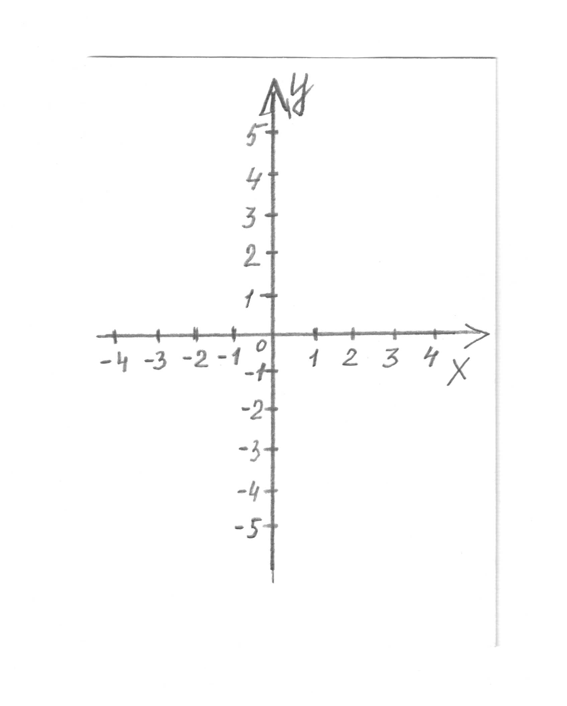

**Рефлексия. График настроения (синий цвет) Оценка своих знаний по теме «Функция»**

**(простой карандаш)**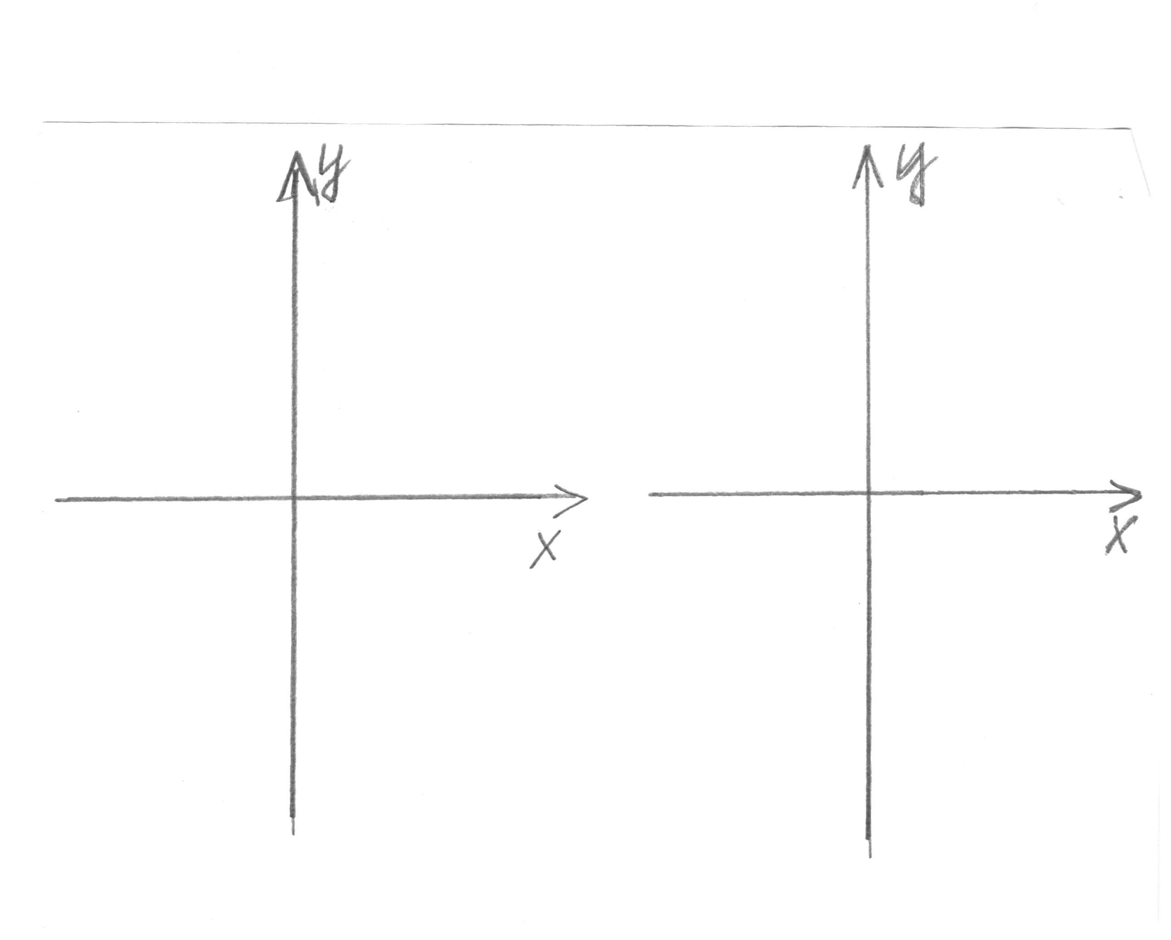

**2 – вариант** . Класс 6 «А» Ф.И. ____________________________________

**Задание 1.**

Заменив каждую пару чисел буквами, вы сможете определить четвертого кита алгебры.

|  |  |  |  |  |  |  |
| --- | --- | --- | --- | --- | --- | --- |
| (1;0) | (2;2) | (1;2) | (3;2) | (1;1) | (2;3) | (4;0) |
|  |  |  |  |  |  |  |

**Задание 3.**

|  |  |  |
| --- | --- | --- |
| Функция | Угловой коэффициент k | Число L |
| у = 3х - 2 |  |  |
| у = - х + 0,5 |  |  |
| у = 5х |  |  |

**Задание 4**

|  |  |  |  |  |
| --- | --- | --- | --- | --- |
| График | Координаты точки пересечения графика с осью абсцисс (ОХ) | Координаты точки пересечения графика с осью ординат (ОУ) | Значение L | Значение k  (k0)  (k0) |
| 1 |  |  |  |  |
| 2 |  |  |  |  |
| 3 |  |  |  |  |
| 4 |  |  |  |  |

**Задание 5.**

Какие из точек А(3;3), В(-2;4), С(-1;-5), Д($\frac{1}{2}; -2), Е\left(-3;-10\right)$ принадлежат графику функции у=2х – 3?

|  |  |  |  |  |  |
| --- | --- | --- | --- | --- | --- |
| Функция | А(3;3) | В(-2;4) | С(-1;-5) | Д( $\frac{1}{2}; -2)$ | $$Е\left(-3;-10\right)$$ |
| у=2х – 3 |  |  |  |  |  |

**Задание 6. № 1355 (2) Задание 7. № 1356 (2)**

График функции у=кх+7 проходит через График функции у=кх+7 проходит через

точку Е (-1;-2). Найдите значение к. точку Е (2;6). Найдите значение к.

________________________________________ _________________________________________________

_____________________________________ ____________________________________________________

_____________________________________ ________________________________________________

_____________________________________ ________________________________________________

_____________________________________ ________________________________________________

_____________________________________ ________________________________________________

_____________________________________ ________________________________________________

_____________________________________ _________________________________________________

**Самостоятельная работа 2 -вариант**

|  |  |  |  |  |  |
| --- | --- | --- | --- | --- | --- |
| Формула | Название функции | Угловой коэффициент k | Значение L | Угол наклона | Точки |
| У=3х - 2 |  |  |  |  | |  |  |  | | --- | --- | --- | | х |  |  | | у |  |  | |



**Рефлексия. График настроения (синий цвет) Оценка своих знаний по теме «Функция»**

**(простой карандаш)**